**RETENÇÃO DE PLACENTA EM RUMINANTES: RELATO DE CASO**

**Pedro Olinto Diniz de Carvalho1*, Ellen Paula Galvão Maciel1, Fernando Franqueira de Melo2 e Samuel Pereira Simonato3.**

*1Graduando em Medicina Veterinária – UNA – Bom Despacho/MG – Brasil *Contato:* [*pedroodcarvalho@hotmail.com*](mailto:pedroodcarvalho@hotmail.com)

*2Médico Veterinário autônomo – CRMV 14253*

*3Professor de Medicina Veterinária – FEPI – Itajubá/MG – Brasil*

**INTRODUÇÃO**

A retenção de placenta é considerada como um problema de grande importância em propriedades com criação de bovinos, pois causa queda de desempenho nos animais, que comumente ficam prostrados e com produção reduzida. Essa patologia ocorre pela não eliminação das membranas fetais, que comumente são eliminadas em até oito horas após o pós-parto, quando a placenta ou parte da placenta é retida por um período maior que 12 horas, então o animal pode estar em uma situação patológica5.

Existem diversos fatores que podem predispor os animais a apresentarem essa patologia. Alguns exemplos são ausência de contrações uterinas após o segundo estágio do trabalho de parto, porque a falta das contrações altera a união entre vilosidades e criptas maternas, lesão placentária, estresse, doenças metabólicas como hipocalcemia e cetose, falhas no manejo, diminuição ou aumento do período gestacional, intoxicações, deficiência de vitaminas e minerais, distensão uterina, distúrbios hormonais, reações anafiláticas, hereditariedade, leptospirose, brucelose, rinotraqueíte infecciosa bovina, dentre outros1.

Em relação à incidência e prevalência da retenção de placenta, é comprovado que ela é mais comumente observada em bovinos do que em outras espécies e o gado de leite é mais afetado do que o de corte4. O objetivo desse trabalho é relatar um caso clínico de um animal da espécie bovina que apresentou retenção de placenta em uma propriedade de bovinocultura leiteira.

**RELATO DE CASO E DISCUSSÃO**

No dia 17 de junho de 2019 em uma propriedade de bovinocultura leiteira localizada na região da cidade de Divinópolis em Minas Gerais, um animal da espécie bovina, raça girolando, aproximadamente 3 anos e meio de idade, peso equivalente a 550 quilos, escore corporal de 3 e meio, demonstrou manifestação clínica condizente com retenção de placenta.

O animal apresentava ausência da expulsão das membranas fetais (Fig. 1), hiperemia dos placentomas, prostração, esforços expulsivos recorrentes, redução da produção de leite e histórico de diminuição do apetite. Foi relatado que uma hora após o parto foi realizada uma aplicação de 500 microgramas de prostaglandina, essa substância auxilia nas contrações uterinas, e assim facilita a ocorrência do parto.

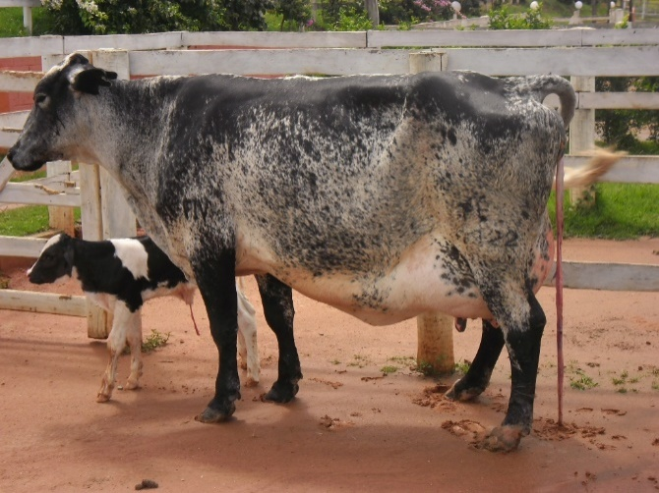

**Figura 1:** Animal com expulsão parcial da placenta.

**Fonte:** Acervo pessoal.

O médico veterinário ao chegar na propriedade analisou os sinais clínicos apresentados pelo animal, e o diagnóstico da doença foi realizado através da manifestação clínica apresentada e da visualização dos restos placentários contidos no animal.

A placenta passa por progressiva putrefação caso não seja retirada, depois disso ocorre a expulsão espontânea, que acontece de 6 a 10 dias após a retenção. Contudo, é necessário avaliar a condição clínica do animal, pois nesse período até a placenta ser expulsa, ocorre invasão de micro-organismos, resultando em diferentes complicações. Cada profissional possui uma conduta específica, há alguns que apenas optam pela retirada de restos placentários e uso de anti-inflamatórios, e que aguardam os sinais de infecção ocorrer para que façam uso de antibióticos, mas há profissionais que de início já optam pela utilização de medicamentos antimicrobianos. Muitos médicos veterinários evitam usar antibióticos por causa do período de carência (período de descarte do leite após o uso do medicamento).

Como forma de tratamento, optou-se pelo uso do medicamento dinoprost (análogo da prostaglandina), na dose de 25 miligramas por animal e via intramuscular. Esse medicamento é utilizado para o tratamento de endometrites, e de acordo com o médico veterinário responsável, vacas que apresentam retenção de placenta comumente apresentam como consequência metrites e endometrites, além de auxiliar no processo de separação e expulsão da placenta. Além disso, utilizou-se o cipionato de estradiol, na dose de 5 mililitros por animal, via intramuscular. Esse medicamento se mostra eficiente pois auxilia na abertura da cérvix, permitindo a saída das membranas fetais.

O animal foi monitorado pelos funcionários da fazenda, e foi orientado a eles que relatassem caso o animal piorasse o quadro clínico, pois se houvesse piora o médico veterinário iria administrar algum antibiótico sistêmico para o animal. Dois dias após a finalização do tratamento, o médico veterinário retornou a propriedade e pôde perceber que o animal estava se recuperando normalmente. O tratamento indicado anteriormente se mostrou eficiente para a obtenção de um prognóstico favorável.

Essa doença é extremamente relevante na bovinocultura leiteira, pois é de grande prevalência, e acomete fêmeas de todas as idades2. Para que a retenção de placenta seja controlada, o produtor precisa investir na prevenção de doenças metabólicas, reduzir o estresse dos animais, fazer uso de dietas pré-parto com correta relação entre concentrado e volumoso e fazer a correta manutenção das instalações3.

**CONSIDERAÇÕES FINAIS**

A retenção de placenta é comum na bovinocultura leiteira, e é uma afecção que causa grandes prejuízos econômicos, uma vez que afeta animais de diferentes idades e raças e atinge indiretamente a produção leiteira do animal. Em suma, é essencial que seja realizado o controle e prevenção nas fazendas, pois essa é a única forma de reduzir a ocorrência da retenção de placenta.

**REFERÊNCIAS BIBLIOGRÁFICAS**

